MO. 12 Proudově pracující MCU (Multi-Core Units)

1) Idové schéma procesoru s proudovým zpracováním instrukcí
- Idové schéma: Toto schéma popisuje, jak procesor při proudovém zpracování přijímá novou instrukci v každém taktu hodin, zatímco předchozí instrukce postupuje do další fáze zpracování
  - To vytváří efektivní překrytí operací, kde každá část procesoru je využívána bez zbytečných prodlev

2) Fáze plnění, provozu a vyprazdňování CPU

- Fáze plnění (Fetch): V této fázi je z paměti načtena instrukce, která se má zpracovat
- Provoz (Execution): Zde dochází k provedení instrukce
  - Tato fáze může být rozdělena do několika podfází, jako je dekódování instrukce, výpočet adresy, načtení dat, provádění operace a zápis výsledků
- Vyprazdňování (Flush): Tato fáze je důležitá v situaci, kdy dojde k přerušení nebo skoku v programu, což vyžaduje vyčištění pipeline a načtení nové sekvence instrukcí

3) Dekompozice systému a vliv na celkový výkon

- Dekompozice, nebo rozdělení systému na více nezávislých částí, je základem funkčnosti proudově pracujících MCU. Každá fáze pipeline je optimalizována pro konkrétní úkol, což vede k efektivnějšímu využití zdrojů a zvyšuje celkový výkon procesoru. Paralelní zpracování více instrukcí vede k vyššímu propustnému výkonu.

4) Vznik a řešení skokových a datových konfliktů

- Skokové konflikty: Tyto konflikty nastávají, když procesor narazí na instrukci skoku, což může narušit sekvenci instrukcí v pipeline
  - Řešením je predikce skoků nebo dočasné zastavení pipeline, dokud není cíl skoku znám
- Datové konflikty: Ty se objevují, když dvě nebo více instrukcí v pipeline současně potřebují přístup k týmž datům
  - Řešení zahrnují techniky jako je forwarding (předávání dat mezi fázemi bez nutnosti jejich zápisu do paměti) nebo dočasné pozastavení jedné z instrukcí

5) Vliv na výkon

- Proudové zpracování instrukcí výrazně zvyšuje výkon CPU tím, že minimalizuje nečinný čas jednotlivých komponent procesoru
  - Výkon je však ovlivněn i dalšími faktory, jako jsou datové a skokové konflikty, efektivita algoritmu predikce skoků, a rychlost a kapacita paměti
  - Všechny tyto faktory musí být vzaty v úvahu při návrhu a optimalizaci proudově pracujících MCU.
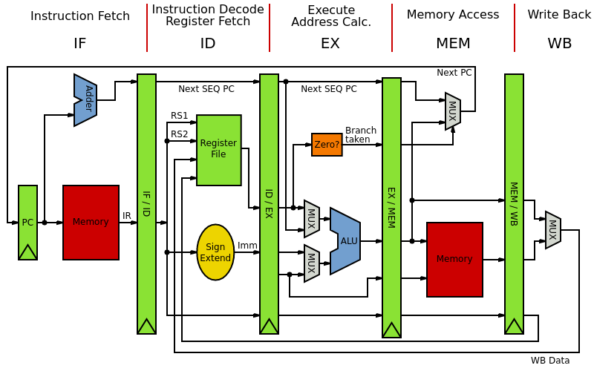
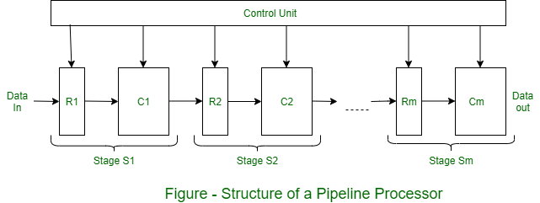

Také souvisí s tématy:

Superskalární architektura

- Superskalární architektura je rozšířením proudové architektury, kde procesor má více nezávislých jednotek pro zpracování instrukcí
- To umožňuje simultánní provádění více instrukcí za jeden takt hodin

Out-of-Order Execution

- Tato technika umožňuje provádění instrukcí v jiném pořadí, než v jakém byly zapsány v programu
- To je užitečné pro optimalizaci využití hardwarových zdrojů tím, že provádí instrukce, které nemají závislosti na předchozích výsledcích

Škálování výkonu

- Proudově pracující MCU mohou být kombinovány do vícejádrových procesorů, což umožňuje efektivní škálování výkonu
- Přidání více jader do jednoho čipu může výrazně zvýšit celkový výkon a zlepšit zpracování multitaskingových úloh

Výpočetní pipeliny v jiných kontextech

- Pipelinové struktury se nevyskytují pouze v procesorech, ale také v dalších oblastech, jako jsou síťové protokoly, výroba, nebo dokonce v grafických kartách
- Je důležité pochopit, jak pipeliny fungují v různých technologických kontextech

Paralelní programování

- S rostoucí složitostí procesorů a potřebou zvyšování výkonu se stále více uplatňuje paralelní programování
- To zahrnuje psaní kódu tak, aby byl schopen běžet na více nezávislých jednotkách zpracování současně

Vliv paměťové hierarchie

- Efektivní správa paměti je klíčovým faktorem pro výkon procesoru
- To zahrnuje optimalizaci cache pamětí, využití různých typů pamětí (například RAM a disk), a minimalizaci přístupu do paměti, což může být časově náročná operace

Řízení spotřeby energie

- S rostoucí důrazem na energetickou účinnost se lidé, co dělají návrhy procesorů snaží minimalizovat spotřebu energie
- To může zahrnovat techniky jako dynamické vypínání nevyužívaných částí čipu nebo optimalizaci taktování v závislosti na aktuální zátěži

Vliv technologických inovací

- Pokroky v technologii, jako je výroba čipů s menším čipovým procesem, 3D integrované obvody nebo nové materiály, mohou výrazně ovlivnit návrh a výkon proudově pracujících MCU

Bezpečnostní aspekty

- S narůstajícím významem kybernetické bezpečnosti je nutné brát v úvahu bezpečnostní hlediska návrhu procesorů
- To zahrnuje ochranu před útoky typu side-channel, hardwarové zranitelnosti a ochranu dat v paměti
